第1章
认识计算机

计算机是人类历史上最伟大的发明之一，它的出现与普及在全世界掀起了一场具有深远意义的数字化革命浪潮，被认为是21世纪信息社会的基本应用工具。它从诞生之日起，就以迅猛的速度渗入社会的各行各业，在不同的领域发挥着巨大的作用。现在，计算机已成为人类工作和生活中不可缺少的工具，它已由最初的“计算”工具，逐步演变为适用于许多领域的信息媒体处理设备。

任务1 初识计算机

任务描述
计算机广泛地应用于社会的各个领域，成为人们学习、工作的基本应用工具。
世界上第一台计算机是什么时候诞生的？
计算机的发展经历了哪些阶段？
计算机有什么用途？
本任务通过对计算机的认识，掌握计算机系统的组成，了解计算机硬件设备及功能，有助于计算机的使用和选购。

任务实施

1．计算机的产生与发展
世界上第一台计算机诞生于1946年2月，由美国宾夕法尼亚大学研制成功，取名为“埃尼亚克”（ENIAC）。
ENIAC诞生后短短的几十年间，计算机技术的发展突飞猛进。在计算机的发展过程中以计算机的主要电子器件的更新为标志，按照计算机所用的逻辑元件来划分的计算机时代，共经历了4个阶段。
第一代计算机（1946—1958年）：其基本电子元件是电子管，内存储器用延迟线、磁鼓、磁芯，外存储器用磁带，使用机器语言和汇编语言。第一代计算机的体积大、成本高、耗电多、运行速度和可靠性都不高，主要用于科学计算。
第二代计算机（1958—1964年）：其特点是用晶体管取代了电子管，内存采用磁芯，外存采用磁鼓，总体结构改为以存储器为中心。软件上出现了多道程序，采用并行工作方式。与第一代计算机相比，晶体管电子计算机体积小、成本低、功能强、运行速度和可靠性大大提高。
第三代计算机（1964—1970年）：其特点是采用了小规模半导体集成电路，内存采用磁芯和半导体存储器，使计算机的体积显著缩小，可靠性大大提高，运算速度达每秒几十万至几百万次，应用领域也不断扩大，计算机的品种也开始向标准化、多样化和系列化发展，高级程序设计语言在这个时期有了很大发展，并出现了操作系统和会话式语言，计算机开始广泛应用在各个领域。
第四代计算机（1970年以后）：其特点是采用中规模、大规模、超大规模集成电路芯片作为计算机的主要部件。内存储器普遍采用半导体存储器，且有虚拟存储能力。它的容量大，运算速度提高到每秒几百万至上亿次，操作系统不断完善，应用软件已成为现代化工业的一部分。计算机的发展进入了以计算机网络为特征的时代。
电子计算机的发展经历了4代演变之后，硬件和软件技术都日臻完善。计算机的发展向微型化和巨型化、多媒体化和网络化方向发展。

2．计算机的应用
随着计算机在生活、学习和工作中的普及，它的应用范围也越来越广泛，总的来说可归纳为以下几类。
（1）科学计算
计算机凭借其运算速度快、运算精度高和容量大等优点，可以完成人工难以完成的各种科学计算工作。
（2）数据处理
数据处理是对数值、文字、图表等信息数据及时地加以记录、整理、检索、分类、统计、综合和传递，得出人们所要求的有关信息。它是目前计算机最广泛的应用领域。
（3）过程控制
过程控制是指利用计算机进行生产过程、实时过程的控制，它要求很快的反应速度和很高的可靠性，以提高产量和质量，提高生产效率，改善劳动条件，节约原料消耗，降低成本，达到过程的最优控制。
（4）计算机辅助工程
计算机辅助工程是指利用计算机帮助人们进行各种设计和处理等过程，如利用绘图软件绘制机械零件、利用幻灯片软件播放课件等。
（5）人工智能
人工智能是使计算机模拟人类的感知、推理、学习和理解等某些智能行为，实现自然语言理解与生成、定理机器证明、自动程序设计、自动翻译、图像识别、声音识别、疾病诊断，并能用于各种专家系统和机器人构造等。
（6）云计算
云计算是一种基于互联网的超级计算模式，在远程的数据中心，几万甚至几千万台计算机和服务器连接成一片。因此，云计算甚至可以让用户体验每秒超过10万亿次的运算能力，如此强大的运算能力几乎无所不能。用户通过计算机、笔记本、手机等方式接入数据中心，按各自的需求进行存储和运算。

3．计算机的主要指标
衡量计算机系统性能的主要指标有运算速度、字长、主频、主存储器和高速缓存等。
（1）运算速度
运算速度是衡量计算机性能的一项重要指标。通常所说的计算机运算速度，是指每秒钟所能执行的指令条数，一般用“百万条指令/秒”（MIPS）来描述。
（2）字长
字长以二进制为单位，其大小是CPU一次操作所能处理的数据的二进制位数，它直接关系到计算机的计算精度、功能和速度。CPU的字长一般有16位、32位和64位。字长越长，CPU一次能够处理的数据位数越多，性能也越好。
（3）主频
主频就是时钟频率，是指CPU在单位时间（秒）内发出的脉冲数。通常，时钟频率以兆赫（MHz）为单位。时钟频率越高，其运行速度就越快。
（4）主存储器
主存储器（简称主存）是计算机用来存储数据和程序的设备，其容量大小和性能在很大程度上影响整个计算机的性能。
存储器中最基本的单位是位（bit），在计算机中最小的数据单位是一个二进制数位，即二进制的“0”和“1”。不过，在计算存储器容量时通常采用字节（Byte或B）为单位，一个8位的二进制数单元叫做一个字节，或称为Byte。字节是计算机中最小的存储单元。存储单位之间的换算关系有：
1B＝8bit
1KB＝2¹⁰B＝1024B
1MB＝2²⁰B＝1024KB
1GB＝2³⁰B＝1024MB
1TB＝2⁴⁰B＝1024GB
（5）高速缓存
主存的存取速度有限，而CPU的速度很快，所以当CPU从主存中读取或写入数据时常常需要等待。为了提高CPU的效率，产生了高速缓存（Cache）技术。高速缓存位于CPU和主存之间，用于协调CPU与主存之间的数据传输，即暂存CPU最常用的部分数据指令。高速缓存的存取速度高于主存，能够大大提高系统性能，但其价格一般较高，容量较小。

4．计算机系统的组成
计算机系统主要由硬件和软件两部分组成，两者缺一不可。硬件是计算机的载体，是看得见摸得着的物体，而软件是计算机的“思想”，它看不见也摸不着。
（1）计算机硬件系统
计算机硬件系统包括计算机内部硬件和外部硬件，内部硬件主要集中在计算机的主机机箱中，如图1-1所示，包括主板、CPU、显卡、内存、硬盘、光驱和电源等，外部硬件主要包括显示器、鼠标和键盘等。
图1-1 计算机内部硬件
（2）计算机软件系统
计算机软件系统是指运行在计算机硬件上的各种软件程序，根据软件的用途，可将软件分为系统软件和应用软件两大类，下面分别进行介绍。
① 系统软件
系统软件主要包括操作系统和语言处理程序，其作用如下。
- 操作系统：简称OS，是计算机系统的指挥调度中心，它为各种软件或程序提供了最基本的运行平台。常见的操作系统有Windows、UNIX和Linux等。
- 语言处理程序：这类软件主要用于编译、解释和处理各种程序所使用的计算机语言，是人与计算机相互交流的一座桥梁。常用的语言处理程序包括汇编程序、编译程序和解释程序等。
② 应用软件
应用软件是指专门为某一应用领域而编制的软件，如办公软件、图像处理软件和设计软件等。计算机具有的各种功能都是通过应用软件实现的。

任务2 选购个人计算机

任务描述
开始了大学生活，很多同学都希望拥有一台属于自己的计算机。在选购计算机之前，同学们心里总有这些疑问：
CPU买什么品牌、主频多少、几核的？
主板选哪个厂商？
内存容量多大？
硬盘用什么品牌、容量多大？
需要独立显卡吗？

任务实施

1．计算机的选购
（1）计算机选购的类型
根据自己的需要选择笔记本、台式机或者是一体机。台式机可组装，而其他两种可选品牌产品，并且品牌也是术业有专攻的，所以要根据自己的经济情况和用途来决定。
（2）性能
对于计算机的性能，CPU很关键，它直接影响计算机的工作效率，例如开机速度，Windows 7四核的开机速度一般为25秒左右，而双核则要40秒，有些更差的则需要一两分钟。所以选好CPU很关键，主频越高，效率越高，CPU核心技术越高，效率越高。其次便是内存，要保证效率，内存肯定不能太小，不然使用体验将会大打折扣。
（3）显卡
显卡的性能直接影响人们的视觉感受，选择一款适合的显卡对计算机用户来说尤为重要，特别是对显卡要求特别高的用户，例如专业的图形设计人员、游戏发烧友等，好的显卡可以让程序运行得更加完美。
在购买显卡时，用户一定要明白自己究竟有什么需求，不同的用途可按不同的档次进行选择，以免造成浪费。对于一般用户，要满足普通家庭的打字、上网、游戏、多媒体等需求，主流显卡都能满足，而对于游戏发烧友来说，拥有一款高档次的显卡，才能发挥3D游戏的强大功效，经济条件允许的用户可选择NVIDIA的高端产品。
（4）硬盘
硬盘直接决定了计算机中能存放多少东西，尽可能买大的，如果买小了也没关系，可以更换或是添加。

2．计算机各部件
（1）电源和机箱
电源也称为电源供应器，如图1-2所示，它提供了计算机正常运行时所需要的动力，是计算机运行的保障。机箱是安装放置各种计算机设备的装置，如图1-3所示，它将计算机设备整合在一起，起到保护计算机部件的作用，此外也能屏蔽主机内的电磁辐射，保护计算机使用者。
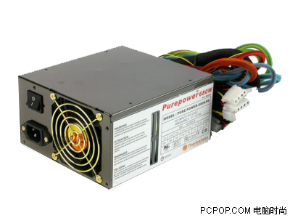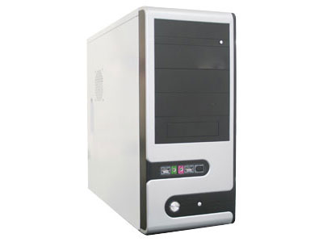
图1-2 电源 图1-3 机箱
（2）主板
主板是计算机的主体躯干，通过它才能将各种设备紧密地连接在一起，使它们能相互传递信息，CPU也只有通过它才能发号施令。计算机能否正常、稳定、快速地运行，关键就在主板。
主板是一块电路板，它为计算机中其他部件提供插槽和接口，主要包括CPU插座、内存插槽、显卡插槽、总线扩展插槽以及各种串行和并行端口等，如图1-4所示是一款基于Intel CPU的Z77主板。主板上的各部件都是通过各种不同的插槽安装在主板上并进行相互通信的。
（3）CPU
中央处理器（CPU）由控制器和运算器两部分组成，是计算机的核心，主要完成科学计算和数据处理，体积较小。如图1-5所示为i5-3450 CPU。目前市场上主要有Intel和AMD两种品牌的CPU。
（4）内存储器
内存储器（也称内存）是计算机系统必不可少的主要部件，其在计算机中担任的任务就是“记忆”。主要用于存放当前计算机运行所需的临时程序和数据，内存的容量大小直接影响计算机的运行速度。
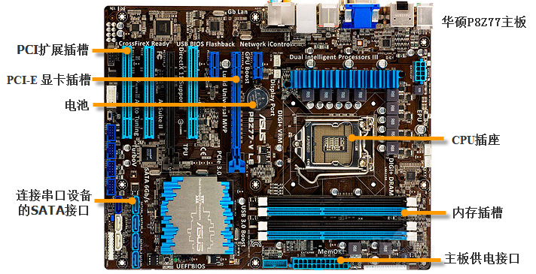
图1-4 主板
内存可分为两类，一类是随机存取存储器（Random Access Memory，RAM），如图1-6所示。其特点是存储器中的信息能读能写，所以又可称为读写存储器。RAM中的信息在关机后即消失，因此，用户在退出计算机系统前，应把当前内存中产生的有用数据转存到可永久性保存数据的外存中去，以便以后再次使用。CPU需要的数据信息要从内存读出来，CPU运行的结果也要暂时存储到内存中，CPU与各种外部设备打交道，也要通过内存才能进行。它的主要优点是速度快，缺点是不适合长久保留信息。现在常规个人计算机的内存容量大小为2GB、4GB甚至8GB等几种类型。目前主流的内存类型为DDR3内存。
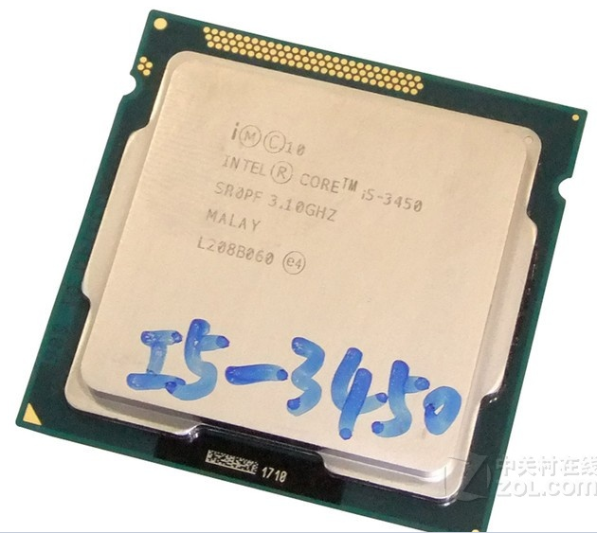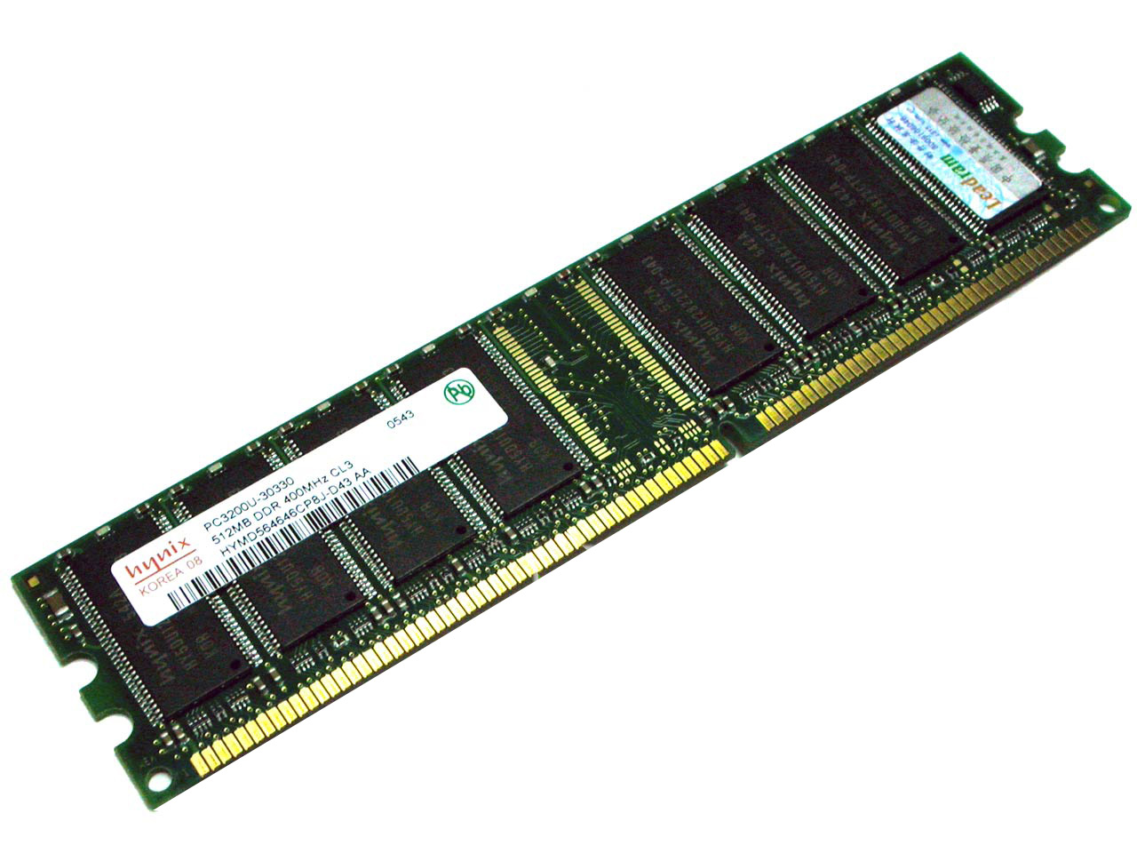
图1-5 i5-3450 CPU 图1-6 内存储器（又称为内存条）
另一类是只读存储器（Read Only Memory，ROM），其特点是用户在使用时只能进行读操作，不能进行写操作，存储单元中的信息由ROM制造厂商在生产时或用户根据需要一次性写入，ROM中的信息关机后不会消失。
（5）硬盘
硬盘与其他记录介质相比，速度快、容量大，成为计算机中最重要的存储设备。硬盘内部的主要组成部分有记录数据的刚性磁片、电机、磁头（每个盘面一个）及定位系统、电子线路等。硬盘通常也被固定在主机内部，如图1-7所示。目前市场上常见的硬盘品牌有希捷（Seagate）、三星（Samsung）、日立（Hitachi）、西部数据（WD），其容量一般有500GB、1TB、2TB、3TB等，容量越大，存储的信息也越多，价格也就越高。近年来一种新的固态硬盘（Solid State Disk）越来越受到用户的欢迎，如图1-8所示。固态硬盘是用固态电子存储芯片阵列而制成的硬盘，目前容量较小，主流的固态硬盘容量一般在128～512GB，但存储速度远远快于机械硬盘，是硬盘技术未来的发展方向之一。
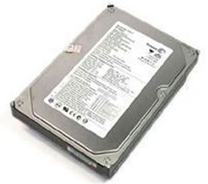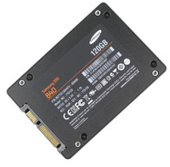
图1-7 机械硬盘 图1-8 固态硬盘
（6）光驱和光盘
光盘驱动器（也称光驱）主要用于读取光盘的数据，目前市场上光驱主要有CD光驱（CD-ROM光驱）、DVD光驱（DVD-ROM光驱）、蓝光光驱和刻录机等。如图1-9所示为光驱。
光盘具有存储信息量大、携带方便、可以长久保存等优点，应用范围相当广泛，也是多媒体计算机必不可少的存储介质。光盘分为只读光盘（CD-ROM）和可读写光盘（CDR/CDW），分别和相应的光驱配套使用。只读光盘一次完成数据写入，以后只能读取，不能修改；可读写光盘也称为可擦写光盘，CDR可以对光盘的内容进行一次写入，而CDW可多次擦、写使用。目前为止，蓝光光驱使用的蓝光光盘（Blu-ray Disc，BD）是最先进的大容量光碟格式，BD激光技术的巨大进步，能够在一张单碟上存储25GB的文档文件，是现有（单碟）DVD的5倍。如图1-10所示为用于存储数据的光盘。
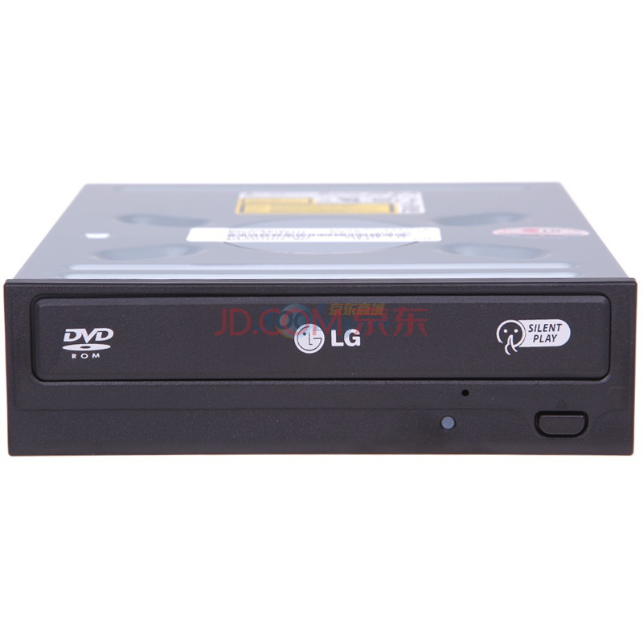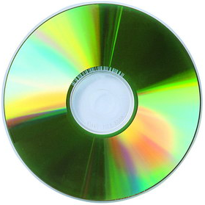
图1-9 光驱 图1-10 光盘
（7）显卡
显示器与主机相连需配置适当的显示适配卡（也称显卡），如图1-11所示是一款华硕GTX650Ti显卡。目前Intel和AMD的CPU中都集成了显示芯片，足够普通用户使用，如果是图形设计或大型游戏玩家，可以考虑使用性能更好的独立显卡。
（8）显示器
显示器是计算机必不可少的输出设备，用户通过显示器能方便地查看输入的内容和经过计算机处理后的各种信息。目前市场上常见的显示器主要是液晶显示器，如图1-12所示，具备重量轻、节能和辐射低的优点。而CRT（阴极射线管）显示器，如图1-13所示，已经基本被淘汰。
（9）鼠标和键盘
鼠标是计算机必不可少的输入设备之一，可分为有线鼠标和无线鼠标，通过它可以方便快捷地选取需要的信息并执行各种命令。键盘也是计算机的输入设备，用户通过键盘向计算机发出指令，计算机根据指令进行工作。目前的键盘也可分为有线和无线两类。鼠标和键盘外观分别如图1-14和图1-15所示。
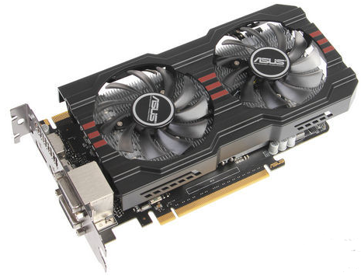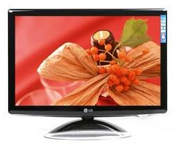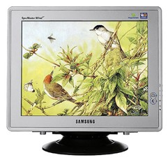
图1-11 显卡 图1-12 LCD（液晶）显示器 图1-13 CRT（阴极射线管）显示器
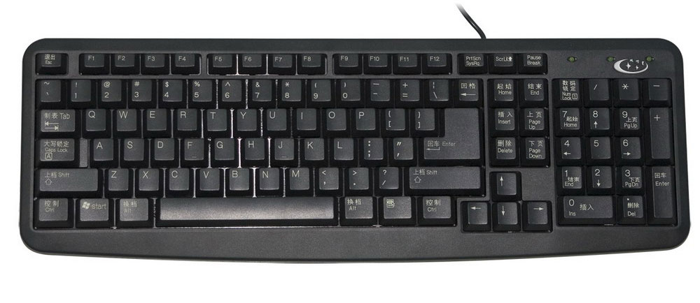
图1-14 鼠标 图1-15 键盘
（10）外部设备
计算机通过一些端口还可连接其他外部设备，使计算机的应用更加广泛，如连接打印机后可利用计算机打印文档；连接扫描仪后可利用计算机扫描图片等。目前，常用的外部设备种类繁多，除打印机、扫描仪和传真机之外，还包括一些流行的数码产品和移动存储设备，如图1-16所示的U盘和图1-17所示的移动硬盘。
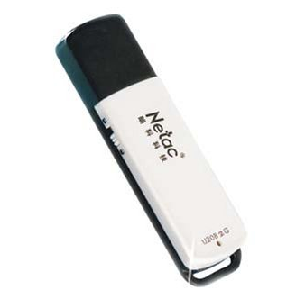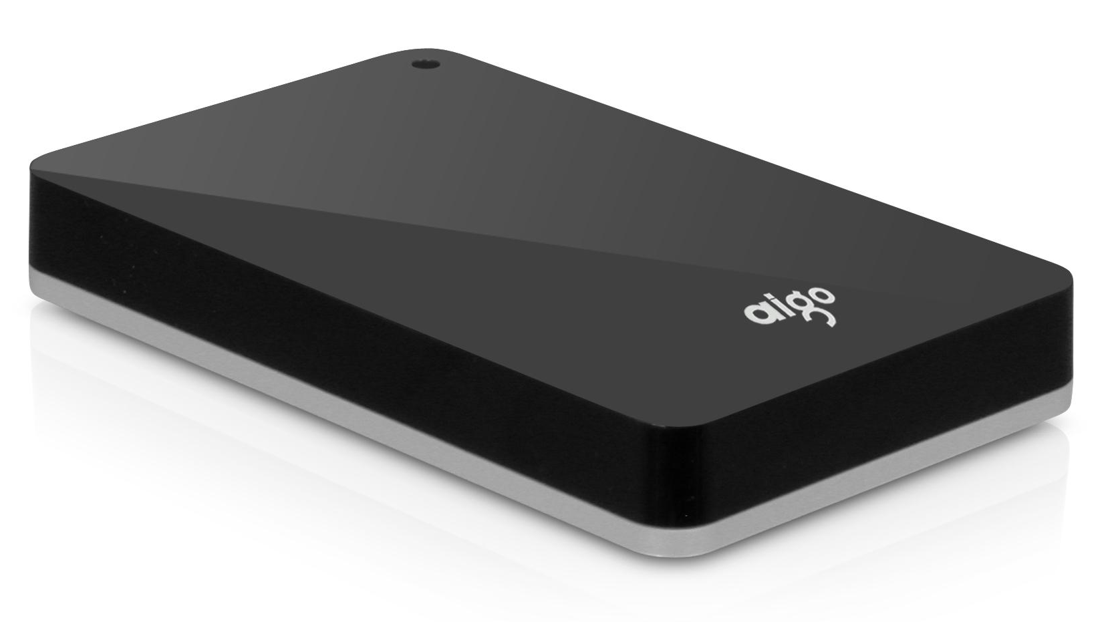
图1-16 U盘 图1-17 移动硬盘

任务3 数制及其转换

任务描述
在日常生活中，人类的大脑处理的主要是十进制数据，而在计算机的大脑（即CPU）中，处理的是二进制数据。计算机不认识十进制数据，其处理的数据包括数值数据和非数值数据。数值数据是用二进制形式表现的；非数值数据，如字符、图形和声音，也是通过转换成二进制编码来处理的。如何将输入给计算机的十进制、八进制、十六进制等其他进制的数据，转换成计算机能都识别的二进制数据，这就涉及数制之间的转换。
二进制、八进制、十六进制如何转换成十进制？
十进制如何转换成二进制？
二进制、八进制、十六进制间如何转换？

任务实施

1．二进制数转换成十进制数
以2为基数按权展开并相加。
例如：
(1101)₂=1×2³+1×2²+0×2¹+1×2⁰=(13)₁₀

2．八进制数转换成十进制数
以8为基数按权展开并相加。
例如：
(567)₈=5×8²+6×8¹+7×8⁰=(375)₁₀

3．十六进制数转换成十进制数
以16为基数按权展开并相加。
例如：
(5D7)₁₆=5×16²+13×16¹+7×16⁰=(1495)₁₀
根据各种数制的权值，可以方便地将各种非十进制数转换成十进制数。如表1-1所示为各种数制权位的十进制数值。
表1-1 不同数制各位的权位（十进制数表示）
进 制 | 基 数 | 基数⁰ | 基数¹ | 基数² | 基数³
二进制 | 2 | 1 | 2 | 4 | 8
八进制 | 8 | 1 | 8 | 64 | 512
十进制 | 10 | 1 | 10 | 100 | 1000
十六进制 | 16 | 1 | 16 | 256 | 4096

4．十进制数转换成二进制数
整数部分的转换采用除2取余法，直到商为0，余数按倒序排列；小数部分的转换采用乘2取整法，直到小数部分为0或满足精度要求为止，整数按顺序排列。
例如，将十进制数123.375转换成二进制数。
整数部分： 小数部分：
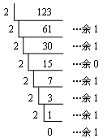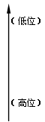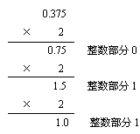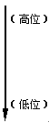
结果为：(123.375)₁₀=(1111011.011)₂

5．八进制数转换成二进制数
八进制数转换成二进制数采用的转换原则是“1位拆3位”，即把1位八进制数对应于3位二进制数，然后按顺序连接即可。
例如，将(14.54)₈转换为二进制数。
1 | 4 | . | 5 | 4
↓ | ↓ | ↓ | ↓ | ↓
001 | 100 | . | 101 | 100
结果为：(14.54)₈＝(1100.101100)₂

6．十六进制数转换成二进制数
十六进制数转换成二进制数采用的转换原则是“1位拆4位”，即把1位十六进制数对应于4位二进制数，然后按顺序连接即可。
例如，将(C41.BA6)₁₆转换为二进制数。
C | 4 | 1 | . | B | A | 6
↓ | ↓ | ↓ | ↓ | ↓ | ↓ | ↓
1100 | 0100 | 0001 | . | 1011 | 1010 | 0110
结果为：(C41.BA6)₁₆＝(110001000001.10111010011)₂

7．二进制数转换为八进制数
二进制数转换成八进制数采用的转换原则是“3位并1位”，即从小数点开始向左、右两边以每3位为一组，不足3位时补0，然后每组转换为1位八进制数即可。
例如，将(10111.11011)₂转换成八进制数。
010 | 111 | . | 110 | 110
↓ | ↓ | ↓ | ↓ | ↓
2 | 7 | . | 6 | 6
结果为：(10111.11011)₂＝(27.66)₈

8．二进制数转换为十六进制数
二进制数转换成十六进制数采用的转换原则是“4位并1位”，即从小数点开始向左、右两边以每4位为一组，不足4位时补0，然后每组转换为1位十六进制数即可。
例如，将(111101100.00011)₂转换成十六进制数。
0001 | 1110 | 1100 | . | 0001 | 1000
↓ | ↓ | ↓ | ↓ | ↓ | ↓
1 | E | C | . | 1 | 8
结果为：(111101100.00011)₂＝(1EC.18)₁₆

9．十进制数、八进制数和十六进制数之间的相互转换
十进制数与八进制数、十进制数与十六进制数、八进制数与十六进制数之间的相互转换可以借助二进制数完成。

任务4 防范计算机病毒

任务描述
在计算机的使用中，是否遇到过以下情况：系统无法启动、启动时间延长、重复启动或突然重启；出现蓝屏、无故死机；屏幕上出现一些乱码；无法正常上网或上网速度很慢；某些应用软件无法使用或是出现奇怪的提示。如果出现以上问题，你的计算机就可能感染了病毒。那么在计算机的使用中如何防范计算机病毒呢？

任务实施

1．计算机病毒的防治
人们对计算机系统和网络的依赖程度与日俱增，在充分享受其便捷、高效的同时，计算机病毒就像一个不死的幽灵如影随形，随时随地都在严重威胁着计算机安全。在计算机的日常使用过程中，如果计算机感染了病毒，究竟该如何处理呢？
对计算机病毒应该采取“预防为主，防治结合”的策略，牢固树立计算机安全意识，防患于未然。在病毒未到来前应做好以下防护工作：
（1）安装防病毒软件，定期进行杀毒软件的升级和计算机病毒的查杀。把防病毒软件作为安装操作系统后的基本软件，并在开机时启动“实时监测”功能。
现在市场上有多种防病毒软件，均具有很好的功能。例如，360安全卫士、金山毒霸、瑞星防病毒软件、卡巴斯基和诺顿等。
（2）提前备份系统文件。在安装操作系统时，应生成系统启动盘并保存好。当需要检查病毒或清除病毒时，很可能要使用它。另外，在完成重要的系统软件或应用程序安装后，应定期保存系统的注册表文件。
（3）及时安装操作系统补丁。微软公司会不定期地针对Windows系统的漏洞发布修复补丁，计算机用户应该及时更新补丁，使用常用的360安全卫士、金山卫士和腾讯安全管家等工具都可以自动安装补丁。
（4）提前备份所有数据。为防止硬盘突然发生故障，免受病毒的攻击，在系统正常时便应提早备份系统中所有的重要数据和程序。

2．360安全卫士
360安全卫士是一款功能强、效果好、受用户欢迎的上网必备安全软件。360安全卫士拥有“木马查杀”、“清理插件”、“漏洞修复”、“电脑体检”、“保护隐私”等多种功能，并独创了“木马防火墙”、“360密盘”等功能，依靠抢先侦测和云端鉴别，可全面、智能地拦截各类木马，保护用户的账号、隐私等重要信息。由于360安全卫士极其方便实用，其使用用户较多。
360安全卫士提供了较全面的系统优化设置，能在一定程度上防御木马和病毒的侵扰。主要的功能有：
- 电脑体检——对计算机进行详细的检查，如图1-18所示。
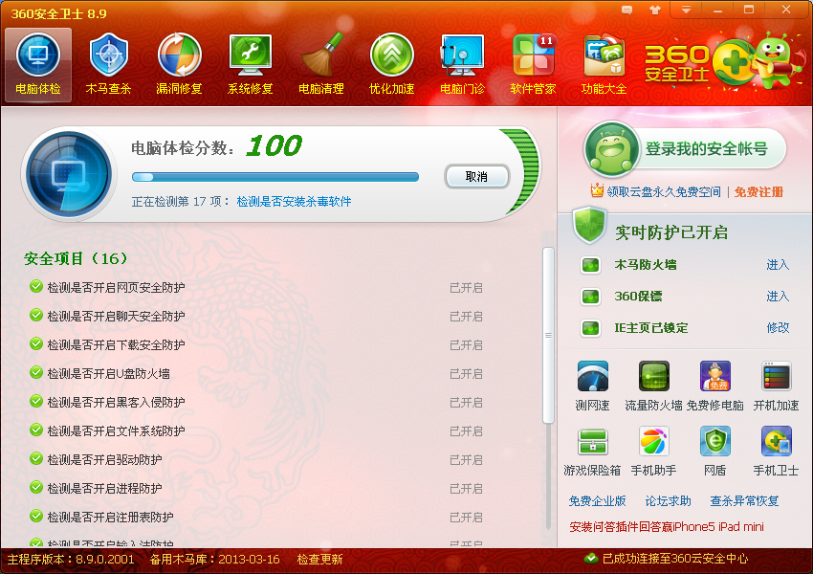
图1-18 电脑体检
- 木马查杀——使用360云引擎、360启发式引擎、小红伞本地引擎、QVM四引擎杀毒，如图1-19所示。
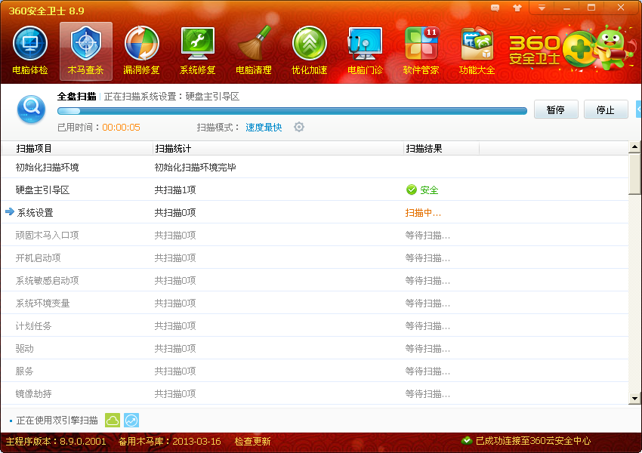
图1-19 木马查杀
- 漏洞修复——为系统修复高危漏洞和进行功能性更新。
- 系统修复——修复常见的上网设置、系统设置。
- 电脑清理——清理插件、垃圾、痕迹和注册表。
- 优化加速——加快开机速度。
- 电脑门诊——解决计算机其他问题。
- 软件管家——安全下载软件、小工具。
- 功能大全——提供几十种各式各样的功能。

相 关 知 识

知识1 数制的概念及常用的几种数制

1．数制的概念
（1）数制
用一组固定的数字字符和一套统一的规则来表示数目的方法称为数制。在日常生活中，我们习惯使用的十进制就是用0、1、2、3、4、5、6、7、8、9这10个数字字符来表示数目，其规则是“逢十进一”。
为了方便，在计算机科学中经常使用二进制、八进制、十进制和十六进制这4种数制。因为计算机内部所有数据均以二进制方式存储，所以有必要弄清楚这几种数制的表示方法和它们之间的相互转换方法。
（2）基数
在一种数制中，只能用一组固定的数字字符来表示数目的大小，该数制中所使用数字符号的数目称为该数制的基数，例如十进制数制用10个数字来表示数目，其基数就是10。

2．常用数制
（1）十进制数制
十进制用0、1、2、3、4、5、6、7、8、9这10个数字来表示数目，其规则是“逢十进一”。因此，在一个十进制数中，每个数字符号所表示的数值除与该符号本身所代表的数值有关外，还与该符号所出现的位置有关。对于多位数，处在某一位置上的“1”所表示的数值大小，称为该位的位权（或权），例如324中的3表示300，即3×10²（权为100）；2表示20，即2×10¹（权为10）；而4表示4，即4×10⁰（权为1），324可以表示如下：
324=3×10²+2×10¹+4×10⁰
对于含有小数位的二进制数也可以进行类似的表示，如：
（2）二进制数制
二进制用0、1这两个数字字符来表示数目，其规则是“逢二进一”。与十进制类似，在一个二进制数中，每个数字符号所表示的数值除与该符号本身所代表的数值有关外，还与该符号所出现的位置有关。例如(1101)₂中从左边数的第一个1表示8，即1×2³；第二个1表示4，即1×2²；0表示0，即0×2¹；最后一个1表示1，即1×2⁰，(1101)₂可以表示如下：
(1101)₂=1×2³+1×2²+0×2¹+1×2⁰=(13)₁₀
（3）八进制数制
八进制用0、1、2、3、4、5、6、7这8个数字字符来表示数目，其规则是“逢八进一”。与十进制类似，在一个八进制数中，每个数字符号所表示的数值除与该符号本身所代表的数值有关外，还与该符号所出现的位置有关。例如(567)₈中的5表示320，即5×8²；6表示48，即6×8¹；7表示7，即7×8⁰，(567)₈可以表示如下：
(567)₈=5×8²+6×8¹+7×8⁰=(375)₁₀
（4）十六进制数制
十六进制用16个数字或字符来表示数目，除0、1、2、3、4、5、6、7、8、9外，还要为其创造6个字符。在计算机科学中，使用A、B、C、D、E、F这6个字符分别来表示10、11、12、13、14、15这6个数值，其规则是“逢十六进一”。与十进制类似，在一个十六进制数中，每个数字符号所表示的数值除与该符号本身所代表的数值有关外，还与该符号所出现的位置有关。例如十六进制(5D7)₁₆中的5表示1280，即5×16²；D表示208，即13×16¹；7表示7，即7×16⁰，(5D7)₁₆可以表示如下：
(5D7)₁₆=5×16²+13×16¹+7×16⁰=(1495)₁₀
在程序设计中，为了区分不同进制，常在数字后加一个英文字母作为后缀以示区别。
- 十进制数：在数字后面加字母D或不加字母，如(66)₁₀写成66D或66。
- 二进制数：在数字后面加字母B，如(1011)₂写成1011B。
- 八进制数：在数字后面加字母O，如(1234)₈写成1234O。
- 十六进制数：在数字后面加字母H，如(12CFA)₁₆写成12CFAH。

知识2 计算机病毒

1．计算机病毒的概念
计算机病毒（Computer Viruses）是一种干扰计算机系统正常工作和破坏程序、数据的，并能潜伏、自行繁衍和传播的人为编制的程序。计算机病毒通过非法入侵而隐藏在可执行程序或数据文件中。当计算机运行时，源病毒把自身精确复制或者有修改地复制到其他程序体内，极大地破坏了计算机的正常运行。因此，计算机病毒已成为计算机犯罪的重要形式之一，我国和世界上许多国家都已宣布编制计算机病毒程序是违法行为。

2．计算机病毒的特点
（1）传染性
传染性是指计算机病毒可以从一台计算机传染到其他计算机上，它是计算机病毒的基本特征，是判别一个程序是否为计算机病毒的最重要条件。
（2）自我复制性
计算机病毒一旦发作条件满足，可以在短时间内大量自我复制，占用系统资源，使正常软件没有可以利用的资源，无法正常运行。
（3）潜伏性
计算机病毒是设计精巧的计算机程序，进入系统之后一般不会马上表现出来，常常潜伏数天至数月。
（4）可触发性
当某个事件或数值出现，即满足一定的条件时，病毒就开始实施感染或对计算机系统进行攻击，这种特性称为可触发性。
（5）破坏性
计算机病毒往往会对计算机系统产生一定的破坏性作用，破坏性的强弱，取决于病毒设计者的目的。
（6）针对性
计算机病毒是针对特定的计算机或特定的操作系统的，计算机病毒的针对性指病毒作用的硬件和软件环境。
（7）隐蔽性
病毒一般是具有很高编程技巧、短小精悍的程序，通常附在正常程序中或磁盘较隐蔽的地方，也有个别的以隐含文件形式出现。

3．计算机病毒的传播途径
计算机病毒的传播是通过复制文件、传送文件、运行程序等方式进行的。计算机病毒的传播途径按传染媒介主要有以下几种：
（1）硬盘传播
由于带病毒的硬盘在本地或移到其他地方使用、维修等，将病毒传染并再扩散。
（2）光盘传播
大多数软件都刻录在光盘上，由于普通用户购买正版软件的较少，一些非法商人就在制作过程中将带毒文件刻录在光盘上。
（3）U盘传播
U盘携带方便，为了方便在计算机之间互相传递文件，经常使用U盘，通过U盘，就可能将一台机器上的病毒传播到另一台机器。
（4）Internet上下载染毒文件
在计算机和网络日益普及的今天，人们通过计算机网络互相传递文件、信件，这样可加快病毒的传播速度。因为资源共享，人们经常在网上下载免费、共享软件，病毒也难免会夹在其中。网络是现代病毒传播的主要方式。

习题1

一、选择题
1．第一台电子计算机诞生于（ ）年。
A．1945 B．1946 C．1950 D．1952
2．计算机内部是以（ ）形式来传送、存储、加工处理数据或指令的。
A．二进制编码 B．十六进制编码
C．八进制编码 D．十进制编码
3．计算机的CPU由（ ）组成。
A．控制器和内存 B．运算器和控制器
C．运算器和内存 D．控制器和寄存器
4．在计算机中，bit的含义是（ ）。
A．字 B．字长 C．字节 D．二进制位
5．下列叙述不是电子计算机特点的是（ ）。
A．运算速度高 B．运算精度高
C．具有记忆和逻辑判断能力 D．运行过程不能自动、连续，需人工干预
6．就其工作原理而论，当代计算机都是基于（ ）提出的存储程序控制原理。
A．图灵 B．牛顿 C．冯·诺依曼 D．布尔
7．只读光盘的简称为（ ）。
A．MO B．WORD C．WO D．CD-ROM
8．将十进制数35转换成八进制数为（ ）。
A．(41)₈ B．(43)₈ C．(45)₈ D．(47)₈
9．下列数据中最小的是（ ）。
A．11011001（二进制数） B．75（十进制数）
C．72（八进制数） D．57（十六进制数）

二、简答题
1．简述计算机系统的组成。
2．什么是计算机病毒？计算机病毒具有哪些特征？
3．常见的杀病毒软件有哪些？
4．通过网络和市场调研，完成金额在3000～4000元的高性价比、用于上网和学习的台式机的硬件参考配置单，如表1-2所示。
表1-2 计算机硬件配置单
配 件 名 称 | 型 号 | 报价/件 | 数量/个
CPU
主板
内存
硬盘
光驱
显卡
声卡
显示器
机箱
电源
鼠标
续表
配 件 名 称 | 型 号 | 报价/件 | 数量/个
键盘
音箱
总价

三、数制转换
1．将二进制数(1011.01)₂转换为十进制数。
2．将八进制数(321.4)₈转换为十进制数。
3．将十六进制数(1F3.C)₁₆转换为十进制数。
4．将十进制数(123)₁₀转换为二进制数。
5．将十进制数(0.8125)₁₀转换为二进制数。
6．将二进制数(1011001111.11)₂转换为八进制数。
7．将十六进制数(5B.FC)₁₆转换为二进制数。
8．将八进制数(127)₈转换为十六进制数。

